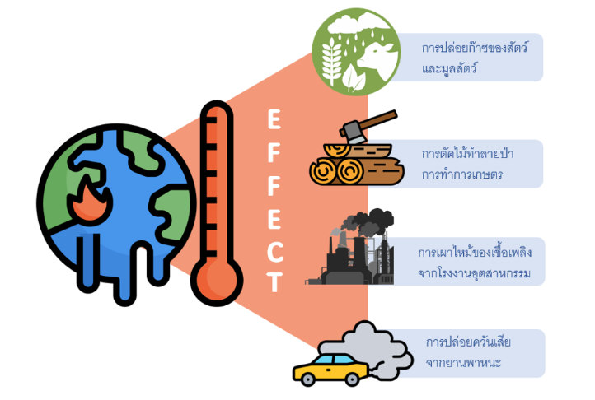

ปรากฏการณ์เรือนกระจกคืออะไร?

ปรากฏการณ์เรือนกระจก (greenhouse effect) คือ ปรากฏการณ์ที่โลกมีอุณหภูมิสูงขึ้น เนื่องจากพลังงานในช่วงความยาวคลื่นอินฟราเรดที่สะท้อนกลับถูกดูดกลืนโดยโมเลกุลของ ไอน้ำ คาร์บอนได ออกไซด์ C2O มีเทน (CH4) และ CFCs ไนตรัสออกไซด์ (N2O) ในบรรยากาศทำให้โมเลกุลเหล่านี้มีพลังงานสูงขึ้นมีการถ่ายเทพลังงานซึ่งกันและกันทำให้อุณหภูมิในชั้นบรรยากาศสูงขึ้นการถ่ายเทพลังงานและความยาวคลื่นของโมเลกุลเหล่านี้ต่อๆ กันไปในบรรยากาศทำให้โมเลกุลเกิดการสั่นการเคลื่อนไหวตลอดเวลาและมาชนถูกผิวหนังของเรา ทำให้เรารู้สึกร้อน

เรือนกระจก
ในประเทศในเขตหนาวมีการเพาะปลูกพืชโดยอาศัยการควบคุมอุณหภูมิความร้อนโดยอาศัยการควบคุมอุณหภูมิความร้อนโดยใช้หลักการที่พลังงานความร้อนจากแสงอาทิตย์ส่องผ่านกระจก แต่ความร้อนภายในเรือนกระจกไม่สามารถสะท้อนกลับออกมาทำให้อุณหภูมิภายในสูงขึ้นเหมาะแก่การเพาะปลูกของพืช จึงมีการเปรียบเทียบปรากฏการณ์ที่อุณหภูมิของโลกสูงขึ้นนี้ว่า ภาวะเรือนกระจก (greenhouse effect)

ก๊าซคาร์บอนไดออกไซด์ เป็นก๊าซที่สะสมพลังงานความร้อนในบรรยากาศโลกไว้มากที่สุดและมีผลทำให้อุณหภูมิของโลกสูงขึ้นมากที่สุดในบรรดาก๊าซเรือนกระจกชนิดอื่นๆ ก๊าซคาร์บอนไดออกไซด์ส่วนมากเกิดจากการกระทำของมนุษย์ เช่น

- การเผาไหม้เชื้อเพลิง

- การผลิตซีเมนต์

- การเผาไหม้ทำลายป่า

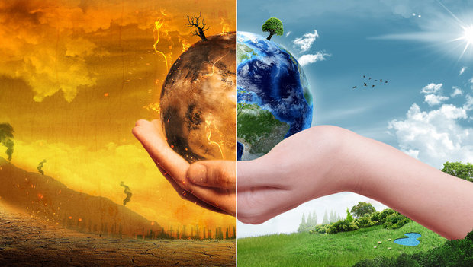

ผลกระทบของภาวะโลกร้อน

ผลกระทบที่น่าจะเกิดขึ้น และผลกระทบในตอนเริ่มต้นจากอุณหภูมิที่ร้อนขึ้นเล็กน้อยถึงปานกลาง
ระดับน้ำทะเลเพิ่มสูงขึ้นเนื่องจากธารน้ำแข็งที่กำลังละลาย และอุณหภูมิทั่วโลกที่กำลังสูงขึ้นจากการขยายตัวทางความร้อนของน้ำในมหาสมุทร

ก๊าซเรือนกระจกที่ถูกปล่อยออกมามหาศาลจากชั้นดินเยือกแข็ง และป่าที่กำลังตาย

มีความเสี่ยงมากขึ้นที่จะเกิดสภาพอากาศรุนแรง เช่น คลื่นความร้อน ความแห้งแล้ง และ น้ำท่วม ในปัจจุบันความแห้งแล้งทั่วโลกได้เพิ่มสูงขึ้นมากกว่าใน 30 ปีที่ผ่านมา 2 เท่า

ผลกระทบรุนแรงในระดับภูมิภาค ตัวอย่างเช่น ในยุโรป จะเกิดน้ำท่วมจากแม่น้ำเพิ่มขึ้นในพื้นที่ส่วนมากของทวีป และตามพื้นที่ชายฝั่งจะเสี่ยงต่อน้ำท่วม การกัดเซาะ และ การสูญเสียพื้นที่ในทะเลเพิ่มขึ้นอย่างมาก

ระบบทางธรรมชาติ ซึ่งได้แก่ ธารน้ำแข็ง ปะการัง ป่าชายเลน ระบบนิเวศของทวีปอาร์กติก ระบบนิเวศของเทือกเขาสูง ป่าสนแถบหนาว ป่าเขตร้อน เขตลุ่มน้ำในทุ่งหญ้า และ เขตทุ่งหญ้าในท้องถิ่น จะถูกคุกคามอย่างรุนแรง

สัตว์สายพันธุ์ต่างๆ เสี่ยงต่อการสูญพันธุ์มากขึ้น และเกิดความสูญเสียด้านความหลากหลายทางชีวภาพ

ผลกระทบที่รุนแรงกว่าจะตกอยู่กับประเทศยากจน ได้แก่ ประเทศที่กำลังพัฒนาของทวีปแอฟริกา เอเชีย และ มหาสมุทรแปซิฟิค ที่มีความสามารถน้อยที่สุดในการป้องกันตนเองจากระดับทะเลที่สูงขึ้น การแพร่กระจายของเชื้อโรค และ ผลผลิตภาคเกษตรที่ต่ำลง

ภาวะโลกร้อนทุกระดับจะทำให้ประเทศที่กำลังพัฒนาทุกข์ทรมานมากที่สุด

ผลกระทบร้ายแรงในระยะยาวหากโลกร้อนยังดำเนินต่อไป

พืดน้ำแข็งบนเกาะกรีนแลนด์และทวีปแอนตาร์กติกากำลังละลาย หากไม่ควบคุม ความร้อนที่เกิดจากการปล่อยก๊าซเรือนกระจกอาจจุดชนวนให้เกิดการละลายของพืดน้ำแข็งทั้งหมดในเกาะกรีนแลนด์ในอีกไม่กี่ทศวรรษข้างหน้า ซึ่งจะทำให้ระดับน้ำทะเลเพิ่มขึ้นสูงสุดถึง 7 เมตรเป็นเวลาหลายทศวรรษ มีหลักฐานใหม่ที่แสดงว่าอัตราของการไหลลงต่ำของน้ำแข็งในทวีปแอนตาร์กติกาแสดงถึงภาวะเสี่ยงที่จะละลายทั้งหมด

หายนะจากการปล่อยก๊าซมีเทนอย่างมหาศาลจากมหาสมุทร ซึ่งทำให้ก๊าซมีเทนในบรรยากาศเพิ่มขึ้นอย่างรวดเร็ว และส่งผลให้โลกร้อนขึ้น

การลดภาวะโลกร้อน

1.ลดการใช้พลังงานในบ้านด้วยการปิดทีวี คอมพิวเตอร์ เครื่องเสียง และเครื่องใช้ไฟฟ้าต่างๆ เมื่อไม่ได้ใช้งาน

จะช่วยลดคาร์บอนไดออกไซด์ได้นับ 1 พันปอนด์ต่อปี

2.ขับรถยนต์ส่วนตัวให้น้อยลง ด้วยการปั่นจักรยาน ใช้รถโดยสารประจำทาง หรือใช้การเดินแทนเมื่อต้องไปทำกิจกรรมหรือธุระใกล้ๆ บ้าน เพราะการขับรถยนต์น้อยลง หมายถึงการใช้น้ำมันลดลง และลดการปล่อยคาร์บอนไดออกไซด์ด้วย เพราะน้ำมันทุกๆ แกลลอนที่ประหยัดได้ จะลดคาร์บอนไดออกไซด์ได้ 20 ปอนด์

3.ปลูกต้นไม้ในสวนหน้าบ้าน ต้นไม้ 1 ต้น จะดูดซับคาร์บอนไดออกไซด์ได้ 1 ตัน ตลอดอายุของมัน

4.ลดปริมาณการใช้ถุงพลาสติก เพราะถุงพลาสติกไม่สามารถย่อยสลายได้เองตามธรรมชาติ และการเผากำจัดในเตาเผาขยะอย่างถูกวิธีต้องใช้พลังงานจำนวนมาก ซึ่งทำให้มีก๊าซเรือนกระจกเพิ่มในบรรยากาศ

5.ลดการใช้สารเคมีในการเกษตร นอกจากจะเป็นการลดปัญหาการปลดปล่อยไนตรัสออกไซด์สู่บรรยากาศโลก

แล้ว ในระยะยาวยังเป็นการลดต้นทุนการผลิต และทำให้คุณภาพชีวิตของเกษตรกรดีขึ้น โปรดปรึกษาและเรียนรู้

จากกลุ่มเกษตรกรทางเลือกที่มีอยู่เป็นจำนวนมากในประเทศไทย

6.ลดการเผาป่าหญ้า ไม้ริมทุ่ง และต้นไม้ ชายป่า เพื่อกำจัดวัชพืชและเปิดพื้นที่ทำการเกษตร เพราะเป็นการปล่อย

คาร์บอนไดออกไซด์ออกสู่บรรยากาศจำนวนมาก นอกจากนั้นการตัดและเผาทำลายป่ายังเป็นการทำลายแหล่งกักเก็บก๊าซคาร์บอนไดออกไซด์ที่สำคัญ

